3. Булеви функции. Пълнота. Съкратена ДНФ на БФ.
Дефиниция: Функциите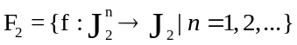 наричаме булеви (двоични). Булевите функции на n променливи означаваме с 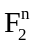
Нека F = { f₀, f₁, …} ⊆ F₂. Нека X = { f, x, 0, 1, (, ), <запетая> }.
По-нататък ще записваме думите fα, xβ, където α, β ∈ { 0, 1}⁺ като f_{i}, x_{j}, където α е двоичното представяне на числото i, β е двоичното представяне на числото j.
Дефиниция: Дефинираме индуктивно понятието формула над множеството от функции F:
База: За всяка функция f_{i} ∈ F на n променливи, думата f_{i} (x₁, x₂, …, x_{n}) ∈ X* е формула над F.
Предположение: Нека f_{i} ∈ F е функция на n променливи и ϕ₁, ϕ₂, …, ϕ_{n} ∈ X* са формули над F или променливи, т.е. от вида x_{k}.
Стъпка: Тогава думата f_{i} (ϕ₁, ϕ₂, …, ϕ_{n}) ∈ X* е формула над F.
БФ с една променлива са 4 и са представени в следната таблица:
x | f₀ | f₁ | f₂ | f₃
0 | 0 | 0 | 1 | 1
1 | 0 | 1 | 0 | 1
Имената на функциите са както следва:
- f₀ (x) – константата нула; означаваме я с
- f₃ (x) – константата единица; означаваме я с
- f₁ (x) = x – идентитет
- f₂ (x) = - отрицание на x
БФ с две променливи са 16 и са представени в следната таблица:
x | y | f₀ | f₁ | f₂ | f₃ | f₄ | f₅ | f₆ | f₇ | f₈ | f₉ | f₁₀ | f₁₁ | f₁₂ | f₁₃ | f₁₄ | f₁₅
0 | 0 | 0 | 0 | 0 | 0 | 0 | 0 | 0 | 0 | 1 | 1 | 1 | 1 | 1 | 1 | 1 | 1
0 | 1 | 0 | 0 | 0 | 0 | 1 | 1 | 1 | 1 | 0 | 0 | 0 | 0 | 1 | 1 | 1 | 1
1 | 0 | 0 | 0 | 1 | 1 | 0 | 0 | 1 | 1 | 0 | 0 | 1 | 1 | 0 | 0 | 1 | 1
1 | 1 | 0 | 1 | 0 | 1 | 0 | 1 | 0 | 1 | 0 | 1 | 0 | 1 | 0 | 1 | 0 | 1
Имената на функциите са както следва:
- f₀ (x, y) – константата нула, означаваме я с . Приемаме същото означение, тъй като разликата е само в броя на променливите, а самата функция не зависи от тези променливи
- f₁₅ (x, y) – константата единица, означаваме я с
- f₃ (x, y) = x – идентитетът (не зависи от y)
- f₅ (x, y) = y – идентитетът (не зависи от x)
- f₁₂ (x, y) = - отрицанието на x (не зависи от y)
- f₁₀ (x, y) = - отрицанието на y (не зависи от x)
Следващите функции от F₂² съществено зависят и от двете променливи; ще ги означаваме както следва:
- f₁ (x, y) = x ∧ y = xy – конюнкция на x и y; функцията можем да разглеждаме като умножение по модул 2;
- f₇ (x, y) = x ∨ y – дизюнкция на x и y;
- f₆ (x, y) = x ⊕ y – събиране по модул 2;
- f₉ (x, y) = x ≡ y – еквивалентност на x и y;
- f₁₃ (x, y) = x y – импликация от x към y;
- f₁₁ (x, y) = y x – импликация от y към x;
- f₁₄ (x, y) = x|y – функция на Шефер;
- f₈ (x, y) = x ↓ y – функция (стрелка) на Пирс;

Свойства:
Комутативност - xy = yx, x ∨ y = y ∨ x, x ⊕ y = y ⊕ x
Асоциативност - (xy)z = x(yz), (x ∨ y) ∨ z = x ∨ (y ∨ z), (x ⊕ y) ⊕ z = x ⊕ (y ⊕ z)
Дистрибутивност - x (y ∨ z) = xy ∨ xz, x ∨ yz = (x ∨ y)(x ∨ z), x (y ⊕ z) = xy ⊕ xz
Идемпотентност - x ∨ x = x, xx = x, x ⊕ x =
Свойства на отрицанието - x = , x ∨ = , x ⊕ x =
Свойства на константите - x = , x = x, x ∨ = x, x ∨ = , x ⊕ = x, x ⊕ =
Закон за двойното отрицание - = x
Закони на Де Морган - 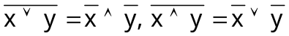
Всяко едно от тези свойства може да се провери като директно сравним стълбовете на функциите отговарящи на двете формули. Ще използваме тези свойства за да покажем още две:
Слепване - нека f ∈ F₂; Тогава е в сила: f x ∨ f = f (x ∨ ) = f = f
Поглъщане - нека f ∈ F₂; Тогава е в сила: fg ∨ f = fg ∨ f = f (g ∨ ) = f = f
Дефиниция: С [F] ще означаваме множеството от всички двоични функции, съпоставени на формулите над F и ще го наричаме затваряне на F (относно суперпозицията).
Дефиниция: Множеството от функции F ⊆ F₂ е пълно в F₂, ако [F] = F₂.
Дефиниция: Двоичната функция f (x, σ) = x^{σ} дефинираме така: x^{σ} = x, ако σ = 1 и x^{σ} = , ако σ = 0.
Лема1: x^{σ} = 1 ⬄ x = σ.
Доказателство: Достатъчно е да пресметнем стълба на x^{σ} и да видим, че x^{σ} = x ≡ σ, което доказва твърдението.
Дефиниция: Формули от вида 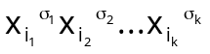, където I_{j} ≠ i_{s} при j ≠ s, σ_{j} ∈ { 0, 1}, наричаме елементарни конюнкции.
Теорема (Разбиване на БФ по част от променливите): Нека са избрани i, 1 ≤ i ≤ n от променливите на функцията f(x₁, …, x_{n}) ∈ F₂ . Без ограничение на общността, нека това са първите i променливи. Тогава
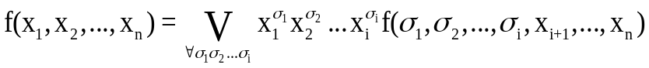.
Доказателство: Нека g(x₁, …, x_{n}) е функцията определена от дясната част на равенството. Да пресметнем стойностите на функциите f и g за произволен вектор (a₁, …, a_{n})∈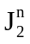 . Вляво получаваме f(a₁, …, a_{n}). От Лема1 следва, че от всички 2^{i} елементарни конюнкции 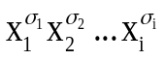, участващи в дясната част, само една има значение 1 – тази при която σ_{j} = а_{j} , j = 1,2,...,i. Останалите елементарни конюнкции имат стойност 0 и анулират съответните членове на многократната дизюнкция. Така за стойността на дясната част получаваме:
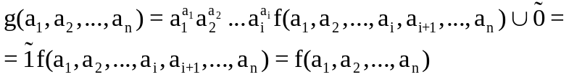
Следователно функциите от двете части на равенството съвпадат.
Теорема (Бул): Множеството { x ∨ y, xy, } е пълно.
Доказателство: Ако f =, можем да представим f = x и тогава f ∈ [{ x ∨ y, xy, } ].
Нека f ≠. Тогава разлагаме f (x₁, x₂, …, x_{n}) по всичките n променливи и получаваме 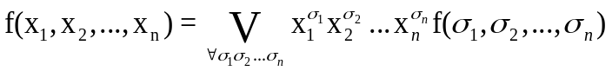
Ако 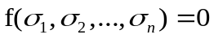, съответният член в дясната част се анулира и може да не участва във формулата. Ако 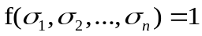, то .Така получаваме: f (x₁, x₂, …, x_{n}) = 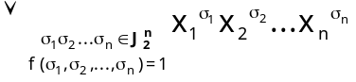, което е формула над { x ∨ y, xy, }.
В означенията на доказателството, когато f ≠, формулата се нарича съвършена дизюнктивна нормална форма на f.

Дефиниция за импликанта и проста импликанта на БФ. Формулировка и доказателство на теоремата за премахване на букви от елементарна конюнкция.
Дефиниция: Нека f ∈ 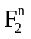 и N_{f} = { α | α ∈ , f (α) = 1 } тогава N_{f} наричаме единично множество на функцията f.
Лема: N_{f ∨ g} = N_{f} ∪ N_{g}, N_{fg} = N_{f} ∩ N_{g}.
Теорема (За единичните множества на ел. Конюнкции и съдържащите се в тях букви) Нека K и K′ са елементарни конюнкции на n променливи. 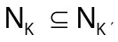 ⬄ K = K′K′′ т.е. всички букви на K′ се съдържат в K и то със същите степени.
Доказателство:
- Нека K = K′K′′. Тогава 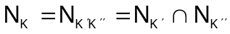=>
- Нека.
  - Ще покажем, че всяка буква, която участва в K и K′ има една и съща степен. Да допуснем противното, т.е. 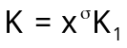, 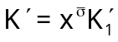.
Тогава 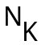 ∩ 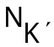= 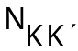 = 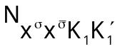= ∅ => = ∅ - противоречие.
  - Да допуснем, че съществува буква y, която участва в K′, но не участва в K. Нека K = 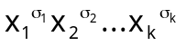, K′ = 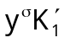 и y ≠ x_{j}. Построяваме вектор α, така че x₁ = σ₁, …, x_{k} = σ_{k},
y = , а останалите променливи са произволни. Тогава K (α) = 1 и K′ (α) = 0, т.е.
α ∈и α ∉ - противоречие.
От a, b => Всички букви на K′ се съдържат в K и то със същите степени.
Дефиниция: Нека f ∈ F₂. Елементарната конюнкция K наричаме импликанта на f, ако N_{К} ⊆ N_{f}. Лесно може да се покаже, че ако K е импликанта на f, то (K f) = , откъдето и наименованието импликанта.
Дефиниция: Импликантата K наричаме проста, ако не съществува импликанта K′ такава, че N_{К} ⊂ N_{К′} ⊆ N_{f}. От горната теорема това означава, че ако премахнем коя да е буква на K ще получим елементарна конюнкция, която не е импликанта на f.
Очевидно е, че във всяка дизюнктивна нормална форма на f участват елементарни конюнкции, които са импликанти на f.
Лема: За всяка импликанта K на f ∈ F₂ съществува проста импликанта K′ на f, така че N_{К} ⊂ N_{К′}
Доказателство: ще опишем алгоритъм за построяване на K′ от K:
- Ако K е проста, то K′ = K, край
- Ако K не е проста, премахваме някоя от буквите на K и преминаваме към 1.
Очевидно алгоритъмът ще приключи изпълнението си след краен брой стъпки, тъй като K има краен брой букви, на всяка стъпка премахваме буква и всяка импликанта на f с една буква очевидно е проста.

Съкратена дизюнктивна нормална форма на БФ – дефиниция и съответни теореми (без доказателство).
Дефиниция: Нека ϕ е формула над F ⊆ F₂. Под сложност на ϕ ще разбираме броя на срещанията на букви на променливи във ϕ. Например: формулата xyz ∨ x има сложност 6.
Дефиниция: Под минимална дизюнктивна нормална форма на функцията f ∈ F₂ ще разбираме дизюнктивна нормална форма на f с минимална сложност.
Теорема: Всяка минимална дизюнктивна нормална форма на функцията f ∈ F₂ се състои само от прости импликанти.
Теорема: Нека K₁, K₂, …, K_{r} са всички прости импликанти на f ∈ F₂, тогава D = K₁ ∨ K₂ ∨ … ∨ K_{r} е дизюнктивна нормална форма на f.
Дефиниция: Дизюнктивната нормална форма от всички прости импликанти на функцията f ∈ F₂ наричаме съкратена дизюнктивна нормална форма на f.

Алгоритъм на Куайн-МакКласки за построяване на СъкрДНФ (с доказателство на коректността).
Лема: ако xK и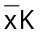 са импликанти на f ∈ F₂, то те не са прости;
Доказателство: От свойството слепване имаме, че xK ∨ = K.
Имаме 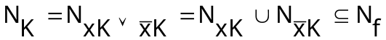; също от 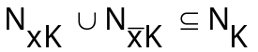имаме 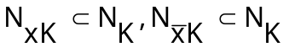, така че xK и не са прости импликанти на f. Междувременно показахме, че ако xK и са импликанти на f, то K също е импликанта на f.
Алгоритъм на Куайн-МакКласки:
Нека f (x₁, …, x_{n}) ∈ F₂^{n}. Ще опишем алгоритъм за построяване на съкратената дизюнктивна нормална форма на f. За целта строим таблица на Куайн-МакКласки за f. Колоните на таблицата са номерирани с (n), (n-1), …, (r), като в началото броят им е неопределен, т.е. r се определя от алгоритъма.
- В колоната (n) записваме всички импликанти на f, които участват в съвършената дизюнктивна нормална форма на f. Нека i = n.
- Строим колоната (i - 1) по следния начин - за всяка двойка импликанти K₁, K₂ от колона (i), такива, че K₁ = xK и K₂ = :
  - Отбелязваме K₁ и K₂ в колоната (i)
  - В колоната (i - 1) записваме K
- Ако в колоната (i - 1) има поне една импликанта, то нека I = I – 1 и преминаваме към 2. В противен случай – край, като r = i.
Теорема (Куайн-МакКласки): Всички неотбелязани елементарни конюнкции в таблицата на Куайн-МакКласки и само те са простите импликанти на f.
Доказателство:
Стъпка 1: Ще покажем, че всяка импликанта на f е в таблицата. Нещо повече, ще покажем, че колоната (i) съдържа всички импликанти на f с i букви и само те.
С индукция по i ще покажем, че колоната (i) съдържа всички импликанти на f с i букви.
База: При i = n всички импликанти на f с n букви и само те участват в съвършената дизюнктивна нормална форма на f, от която построихме колоната (n).
Предположение: Нека твърдението е изпълнено при i = k ≤ n, т.е. колоната (k) съдържа всички импликанти на f с k букви и само те.
Стъпка: Да допуснем, че в колоната (k-1) липсва импликанта K на f с k – 1 < n букви. Нека x е буква, която не участва в K, тогава xK и са импликанти на f с k букви и по индукционното предположение те участват в колоната (k). Това е противоречие, тъй като алгоритъмът на Куайн-МакКласки в този случай ще слепи xK и и ще постави K в колоната (k-1). Така всяка импликанта на f с (k-1) букви участва в колоната (k-1).
Заключение: За i = n, n-1, …, r колоната (i) съдържа всички импликанти на f с i букви.
В колоната (i) има само импликанти на f с i букви (това твърдение Манев каза, че не е необходимо да се доказва).
Стъпка 2: Всяка отбелязана импликанта K на f не е проста. Действително, по алгоритъма K има вида K = x^{σ}K₁ и освен това K′ = 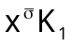 е импликанта на f в същата колона. По горната лема K не е проста.
Стъпка 3: Всяка неотбелязана импликанта K на f е проста.
Да допуснем противното, т.е. неотбелязаната импликанта K на f с m букви не е проста. Тогава съществува буква x такава, че K = x^{σ}K₁ и K₁ е импликанта на f с m-1 букви; тъй като K₁ е импликанта на f, то K′ = (в K′ степента на х трябва да е
σ +1) е импликанта на f с m букви; при това положение алгоритъмът би отбелязал K и K′, което е противоречие.
Пример: (n = 4) нека
;
Образуваме таблицата на Куайн-МакКласки, като елементарните конюнкции в колоната (4) сортираме по брой отрицания; това е удобно, тъй като слепването се извършва върху елементарни конюнкции, които се различават точно с 1 по брой отрицания;
С * са отбелязаните елементарни конюнкции от алгоритъма.
(4) | (3) | (2)
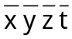 * | 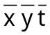 * | 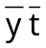
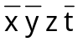 * | 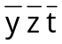 *
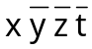 * | 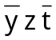 *
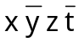 * | 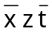
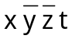 * | 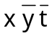 *
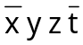 * | 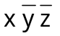
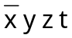 * | 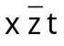
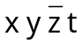 * | 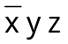
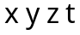 * | 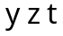
 | 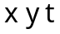
Така съкратената дизюнктивна нормална форма на f е:
f = ∨ ∨ ∨ ∨ ∨ ∨

